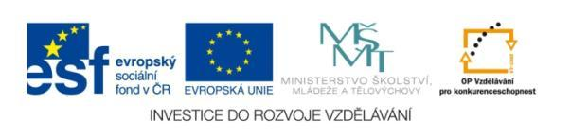
Název projektu: | ZŠ Háj ve Slezsku – Modernizujeme školu
Číslo projektu: | CZ.1.07/1.4.00/21.3459
Oblast podpory: | Zlepšení podmínek pro vzdělávání na základních školách  Vzdělávání pro konkurenceschopnost  č. výzvy 21, prior. osa 7.1. Počáteční vzdělávání

Výuková oblast: | Člověk a jeho svět
Název materiálu: | VY_12_INOVACE_213
Ročník: | 5.
Sada: | Vlastivěda
Druh: | Test
Autor: | Mgr. Peter Bik
Název: | SEVERNÍ MORAVA

Anotace: | Ověření znalostía vědomostí žáků na téma severní Moravy.
Datum vytvoření: | 5.6.2013
Datum ověření: | 12.6.2013

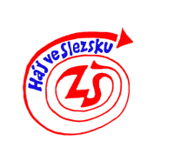

O T Á Z K Y :
- Jak se jmenuje město, jehož radnice je na snímku? ………………………………..

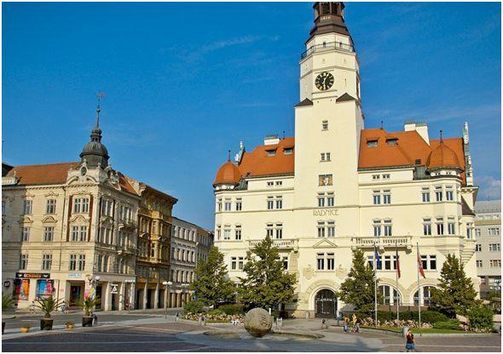
Obrázek č. 1

Nápověda :

Nachází se v něm:
Slezské muzeum - Slezská univerzita - Slezské divadlo - výroba léků - strojírenský průmysl - potravinářský průmysl

- Základem rozvoje těžebního a hutního průmyslu bylo černé uhlí. ANO – NE

- V zemědělství v Hornomoravském úvalu se pěstuje pšenice, ječmen, cukrovka, ovoce i zelenina. ANO – NE

- Které pohoří je vyšší Hrubý Jeseník nebo Moravskoslezské Beskydy. Porovnej výšky nejvyšších vrcholů. Napiš.

……………………………………………………………

- Kde pramení řeka Odra
- Oderské vrchy b) Nízký Jeseník c) Pavlovské vrchy

- Které město je střediskem Slezska?
- Opava b) Ostrava c) Krnov

- Jaké nerostné bohatství můžeme najít na severní Moravě?
- černé uhlí b) hnědé uhlí c) ropa

- Jak se jmenuje památná hora v Moravskoslezských Beskydech?
- Radhošť b) Radegast c) Rýbrcoul

- Kde byl zavražděn poslední přemyslovský král a jak se jmenoval?
- Olomouc a Václav III. b) Krnov a Karel III. c) Přerov a Pavel III.

- Jak se jmenuje hlavní přítok horního toku řeky Moravy?
- Bečva b) Opava c) Odra

Počet bodů:

Ř eš e n í :
- Opava

- Základem rozvoje těžebního a hutního průmyslu bylo černé uhlí. ANO – NE

- V zemědělství v Hornomoravském úvalu se pěstuje pšenice, ječmen, cukrovka, ovoce i zelenina. ANO – NE

- Které pohoří je vyšší - Hrubý Jeseník nebo Moravskoslezské Beskydy. Porovnej výšky nejvyšších vrcholů. Napiš.

Hrubý Jeseník - Praděd

- Kde pramení řeka Odra
- Oderské vrchy b) Nízký Jeseník c) Pavlovské vrchy

- Které město je střediskem Slezska?
- Opava b) Ostrava c) Krnov

- Jaké nerostné bohatství můžeme najít na severní Moravě?
- černé uhlí b) hnědé uhlí c) ropa

- Jak se jmenuje památná hora v Moravskoslezských Beskydech?
- Radhošť b) Radegast c) Rýbrcoul

- Kde byl zavražděn poslední přemyslovský král a jak se jmenoval?
- Olomouc a Václav III. b) Krnov a Karel III. c) Přerov a Pavel III.

- Jak se jmenuje hlavní přítok horního toku řeky Moravy?
- Bečva b) Opava c) Odra

Počet bodů:

Citace zdrojů :
Obrázek č. 1
cs.wikipedia.org [online]. [cit. 5.6.2013]. Dostupný na WWW: http://cs.wikipedia.org/wiki/Opava#mediaviewer/Soubor:Opava_Horni_namesti.jpg

